LES 1 – Werkaart
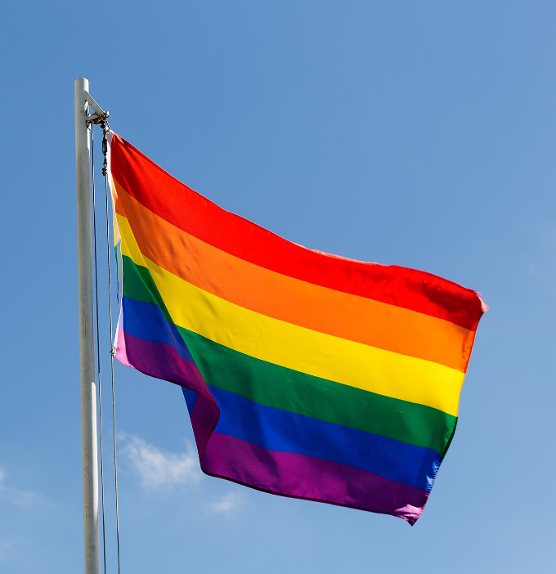

Aktiwiteit 1: Groepsaktiwiteit

Die vlag hierbo verteenwoordig die LGBTQI+-gemeenskap. Dit word gebruik wanneer mense die regte van LGBTQI+-mense wil bevorder. Bestudeer die vlag en beantwoord die vrae in jul groepe.
- Die vlag bestaan uit al die kleure van die reënboog. Bespreek TWEE redes waarom jy dink hierdie gemeenskap dié vlag gekies het om hulle te verteenwoordig?

- Dink jy hierdie vlag is 'n goeie keuse om diversiteit te verteenwoordig? Verduidelik jou antwoord.

Aktiwiteit 2: Informele Aktiwiteit

- Definieer die konsep 'diversiteit' en gee TWEE redes waarom mense oor diversiteit opgevoed moet word.

- Mensehandel is 'n wêreldwye uitdaging. Gee TWEE moontlike oorsake van mensehandel.

